Pressmeddelande från Gullers förlag
8 september 2010

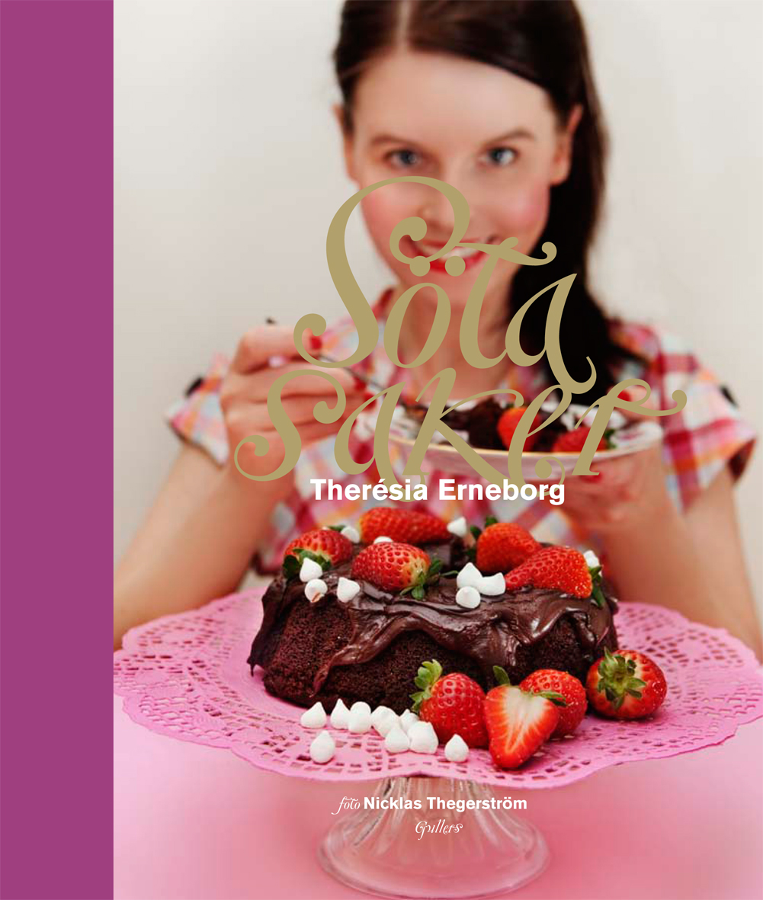

Söta saker – nostalgisk kreativitet i köket
Populära kakbloggerskan Therésia Erneborgs recept i ny bok

Journalisten och bakentusiasten Therésia Erneborg började blogga så sent som förra året. Inom kort hade hennes blogg Söta saker, fylld med småkakor, tårtor, godis, nostalgi och kreativa tips, 1000 unika besökare om dagen.
Nu har hon tillsammans med en av sina bloggfotografer, Nicklas Thegerström, gjort receptboken Söta saker.

Polkagrisbiscotti, lavendelmaränger, cheesecake med smak av rosor, mintchokladbrownies ... När Therésia Erneborg startade sin blogg Söta saker förra året hade hon ingen aning om hur omåttligt populär den skulle bli. Snart hade den 1000 unika besökare om dagen, och samarbetet med olika fotografer, en av dem Nicklas Thegerström, visade sig också vara ett lyckat drag. Nu har Théresias recept och Nicklas bilder med retroatmosfär och massiv kreativitet blivit en bok, och den är en riktig sockerchock. Här finns småkakor, mjuka kakor, skorpor, cupcakes, glasyrer, glass, sylt och marmelad, pannacotta, klassiska husmorsknep och många nya tips.

”Ibland undrar jag om inte livet är som vackrast i det långsamma”, skriver Therésia Erneborg i bokens förord. ”I de ögonblick som får ta tid och vara länge. En reporter frågade mig en gång om jag hade något bra recept på saft som inte tog alltför lång tid att göra. Det har jag inte. Saft tar alltid för lång tid att göra. Det är det som är behållningen med saft. Att den inte kan skyndas.
Jag tror att det är den aspekten som tilltalar mig så mycket med bakningen. Att det finns ett moment av omständlighet i själva grundidén. Att sysselsättningen i sig är ineffektiv, och att processen – att skapa något – är minst lika mycket värd som när man får njuta av resultatet.”

Therésia Erneborg kommer att medverka i Gullers förlags monter under Bok & Bibliotek i Göteborg den 24 och 25 september.

Therésia Erneborg: Söta saker
Foto: Nicklas Thegerström
Form: Maria Mannberg
152 sidor, inbunden, klotrygg
195 x 230 mm
ISBN: 9789185957125
Utkommer 16 september

Therésia Erneborg är kakbloggare och journalist med smak för nostalgi och för kreativitet i köket.
Nicklas Thegerström har i flera år arbetat som pressfotograf.

För beställning av recensionsexemplar, för bokning av författarintervju, för högupplöst författarporträtt och omslagsbild och för tillstånd att återge material ur boken, skriv till press@gullersforlag.se eller ring Anna Ekman, förläggare på Gullers förlag, 019-20 84 13
För mer information om Therésia Erneborg, se www.sotasaker.com

